Приложение №3 к Договору № __________ от __________

- Требования к размещению информации на сайте Электронного магазина о возможности осуществления расчетов с использованием Карт MasterCard и Maestro

  - Предприятие информирует Держателей Карт о возможности осуществления расчетов с использованием Карт путем размещения на веб-странице логотипов – MasterCard, Maestro и идентификатора безопасности – MasterCard SecureCode.
  - Макеты идентификатора безопасности, используемые Предприятием для информирования Держателей Карт согласно п. 1.1 настоящих Требований, расположены на сайте платежной системы MasterCard: http://www.mastercard.com/us/merchant/security/what_can_do/SecureCode/artwork.html.
  - Идентификатор безопасности должен быть расположен на каждой веб-странице Электронного магазина, содержащей информацию о возможности осуществления расчетов с использованием Карт.
  - Идентификатор безопасности не может быть размещен совместно или вместо изображения торговых знаков MasterCard и Maestro.
  - Вокруг идентификатора безопасности должно быть пустое пространство не менее размера заглавной буквы «М» в MasterCard в высоту.
  - В случае размещения на веб-странице изображения торговых знаков платежных систем расстояние от них до идентификатора безопасности должно быть не менее четырехкратного размера длины идентификатора безопасности.
  - Идентификатор безопасности должен быть не менее 11 мм. в длину.
  - На каждой веб-странице Электронного магазина, содержащей информацию о возможности осуществления расчетов с использованием Карт, должны быть размещены изображения торговых знаков MasterCard и Maestro.

Образец размещения идентификатора безопасности.

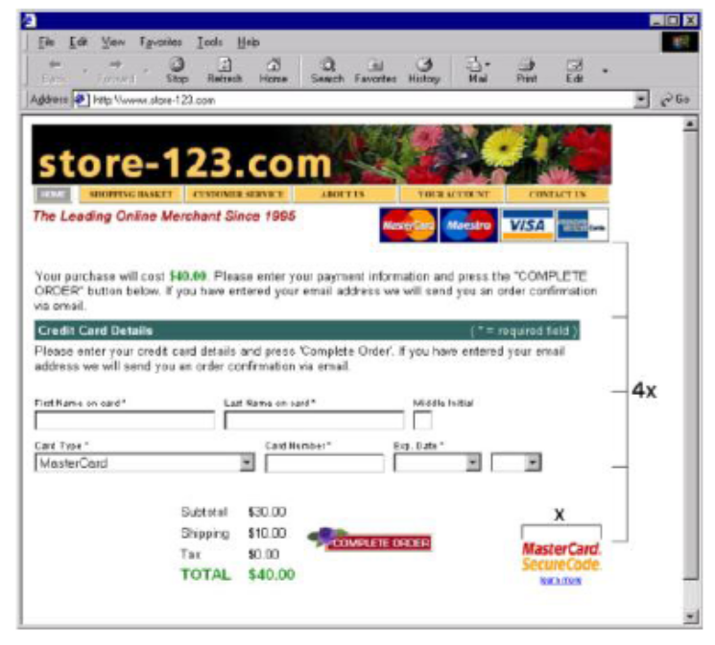

- Требования к размещению информации на сайте Электронного магазина о возможности осуществления расчетов с использованием Карт Visa и Electron

- Предприятие информирует Держателей Карт о возможности осуществления расчетов с использованием Карт путем размещения на веб-странице логотипов –Visa, Electron и идентификатора безопасности – Verified by Visa.
- Макет идентификатора безопасности, используемый Предприятием для информирования Держателей Карт согласно п. 2.1 настоящих Требований:
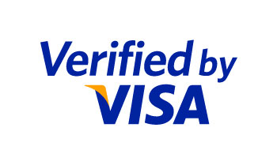
  - Идентификатор безопасности должен быть расположен на каждой веб-странице Электронного магазина, содержащей информацию о возможности осуществления расчетов с использованием Карт.
  - Логотип идентификатора безопасности Verified by Visa не может быть размещен вместо изображения торговых знаков Visa и Electron.
  - Вокруг идентификатора безопасности должно быть пустое пространство не менее размера заглавной буквы «V» в высоту.
  - В случае размещения на веб-странице изображения торговых знаков платежных систем расстояние от них до идентификатора безопасности должно быть не менее четырехкратного размера длины идентификатора безопасности.
  - На каждой веб-странице Электронного магазина, содержащей информацию о возможности осуществления расчетов с использованием Карт, должны быть размещены изображения торговых знаков Visa и Electron.

- Требования к размещению информации на сайте Электронного магазина о возможности осуществления расчетов с использованием электронных денежных средств

Предприятие информирует физических лиц о возможности осуществления расчетов с использованием электронных денежных средств, учет которых ведется ООО НКО «Яндекс.Деньги» (Яндекс.Деньги), ОАО «Консервативный КБ» (WebMoney), КИВИ Банк (ЗАО) (QIWI Wallet) путем размещения на веб-странице логотипов, а так же информации о том, что операция осуществляется в соответствии с условиями («условиями» сделать гиперссылкой на документ: http://www.oceanbank.ru/rtf/%D0%9F%D1%83%D0%B1%D0%BB%D0%B8%D1%87%D0%BD%D0%B0%D1%8F%20%D0%BE%D1%84%D0%B5%D1%80%D1%82%D0%B0_%D0%BF%D0%B5%D1%80%D0%B5%D0%B2%D0%BE%D0%B4%20%D0%AD%D0%94%D0%A1%20%D1%81%20%D0%B8%D1%81%D0%BF.%20%D0%9B%D0%BE%D0%BA%D0%B0%D0%BB%D1%8C%D0%BD%D0%BE%D0%B9%20%D0%BA%D0%B0%D1%80%D1%82%D1%8B.pdf)

  - Правила размещения логотипов и текстов платежной системы Яндекс.Деньги на сайте Электронного магазина
Для информирования физических лиц о возможности использования электронных денежных средств Яндекс.Деньги при оплате товаров/услуг в Электронном магазине Предприятия необходимо:
Разместить на сайте Электронного магазина кнопку «Я принимаю Яндекс.Деньги» со ссылкой на сайт платежной системы. Кнопку желательно разместить на главной странице сайта и обязательно на странице, информирующей о способах оплаты товаров/услуг.
Для размещения кнопку, необходимо скопировать тэги в код страницы. При этом Предприятие самостоятельно выбирает анимированный или неанимированный вариант логотипа.
Анимированный вариант:
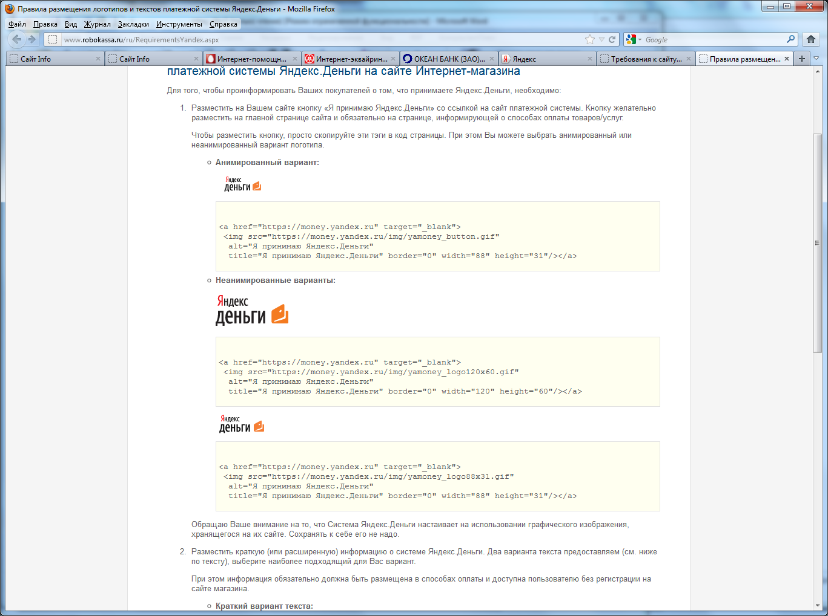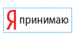
<a href="https://money.yandex.ru" target="_blank">
<img src="https://money.yandex.ru/img/yamoney_button.gif"
alt="Я принимаю Яндекс.Деньги"
title="Я принимаю Яндекс.Деньги" border="0" width="88" height="31"/></a>
Неанимированные варианты:
<a href="https://money.yandex.ru" target="_blank">
<img src="https://money.yandex.ru/img/yamoney_logo120x60.gif"
alt="Я принимаю Яндекс.Деньги"
title="Я принимаю Яндекс.Деньги" border="0" width="120" height="60"/></a>
<a href="https://money.yandex.ru" target="_blank">
<img src="https://money.yandex.ru/img/yamoney_logo88x31.gif"
alt="Я принимаю Яндекс.Деньги"
title="Я принимаю Яндекс.Деньги" border="0" width="88" height="31"/></a>
Внимание! Система Яндекс.Деньги настаивает на использовании графического изображения, хранящегося на сайте money.yandex.ru. Предприятию сохранять графическое изображение не надо.

  - Требования к сайту Электронного магазина со стороны системы WebMoney.
- Необходимо разместить на своем сайте символическое изображение, подтверждающее наличие у Предприятия WM-аттестата: http://www.webmoney.ru/rus/developers/corporate/attest.shtml (только для физ. лиц),
а также ссылку на сайт системы WebMoney в виде кнопки "Принимаем WebMoney": http://www.webmoney.ru/rus/developers/corporate/buttons.shtml.
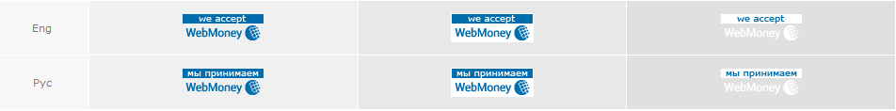
- На сайте должно быть опубликовано описание порядка оплаты товаров или услуг с помощью системы WebMoney Transfer. Это описание должно быть доступно всем пользователям без обязательной регистрации на сайте.
- Сайт не должен использоваться для распространения и рекламы товаров или услуг незаконного, криминального характера, не соответствующих общепринятым этическим и правовым нормам. Список таких товаров и услуг приведен в Приложении: http://www.wmtransfer.com/rus/cooperation/legal/syagreement1.shtml#2
  - Логотип QIWI Wallet

Предприятию необходимо разместить на сайте Электронного магазина кнопку «QIWI Wallet». https://w.qiwi.com/business/online_shops/connect/logo.zip



- Общие основные требования к интернет-ресурсам:

- Подробное описание товаров/услуг предлагаемых к продаже.
- Описание процедур возврата товаров, претензий по качеству и возврата денежных средств за заказ.
- Контактная информация для связи, включающая адрес электронной почты и телефон.
- Адрес местонахождения.
- Валюта в которой осуществляются платежи.
- Экспортные ограничения (если применяются).
- Информация о доставке.
- Политика конфиденциальности и защиты информации персональных данных покупателей.
- Законодательные ограничения (если применяются).

